* **Definición de Sensor y funcionalidad**

El sensor de humedad de la tierra permite controlar el contenido de agua en el suelo. Esto es útil si desea construir un sistema de riego automático. También puedes usarlo para controlar la humedad del suelo de tus plantas.

Este sensor está pensado para el control de humedad del suelo o tierra de plantas y es el sensor perfecto para plantas conectadas.

El sensor es muy sencillo de utilizar ya que devuelve una tensión proporcional al nivel de humedad medido. De esta manera se puede saber con relativa precisión si la tierra está seca, húmeda o tiene demasiada agua. Las puntas del sensor están tratadas para resistir mejor la oxidación y alargar su vida útil.

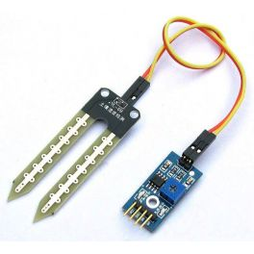

NOTA: Ten en cuenta que éste sensor funciona con un laminado de cobre, que al ser metal se acaba oxidando debido a la humedad y por lo tanto no es recomendable usarla durante largos periodos de tiempo. O si planeas hacerlo, tienes que considerarlo un consumible.

**Características:**

|  |  |
| --- | --- |
| Alimentación | 3.3V o 5V |
| Voltaje de salida | 0 - 4.2V |
| Corriente | 32mA |
| Pines | Azul (Salida), Negro (GND), Rojo (Vcc) |
| Dimensiones | 60x20x5mm |
| Incluye | cable de conexión |

**Módulo ESP8266**

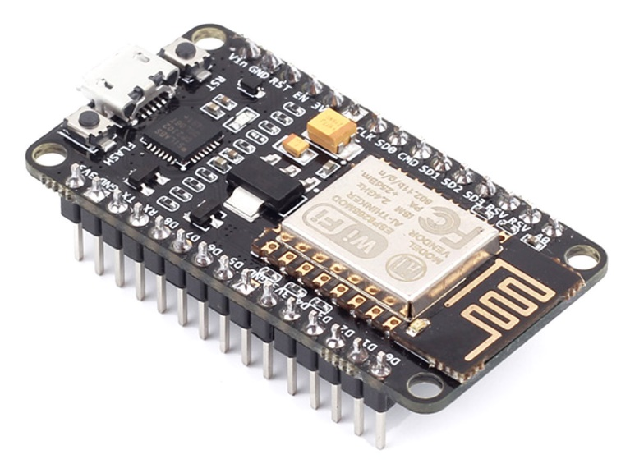

**Características:**

* 32-bit RISC CPU: Tensilica Xtensa LX106 corriendo a 80 MHz (que puede ser overclokeado a 160MHz si se requiere)
* 64 KiB de RAM para instrucciones y 96 KiB de RAM para datos
* IEEE 802.11 b/g/n Wi-Fi
* 16 pines GPIO (ver datasheet)
* SPI e I2C
* UART en los pines dedicados (usada para la programación del chip)
* Un convertidor Analógico-Digital (ADC) de 10 bit